

*Vaše najbolje interkontinentalno putovanje*

I S T A N B U L

*EXPRESS*

*25 – 28.09.2025. (4 dana-Turkish airlines)*

1.DAN LET SARAJEVO - ISTANBUL 25.09.2025.

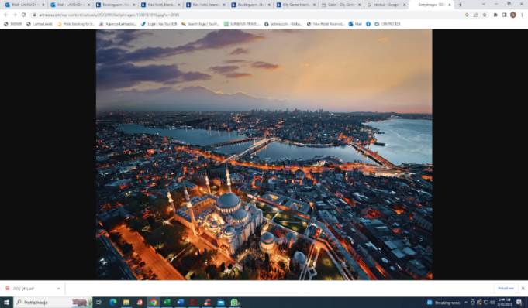Okupljanje grupe na aerodromu u Sarajevu u 07:00h. Let avionom TURKISH AIRLINES u 08:55 h letom TK 1022. Dolazak u Istanbul u 11:55 h po lokalnom vremenu. Transfer do hotela i smještaj. Nakon kraće pauze mogućnost fakultativnog izleta **Suleymaniya & Eminonu.**

Nakon kraćeg odmora idemo upoznati jedan dio grada koji je neizostavan prilikom svake naše posjete ovoj metropoli / **fakultativno.**

Metroom se vozimo prema ispod Istiklal ulice i preko **Zlatnog Roga** sve do univerziteta, a zatim pješice nastavljamo do **Sulejmanija džamije**. Nakon servisnih informacija od pratioca putovanja, slobodno vrijeme za razgled džamije i kompleksa džamije kao i popratnih objekata kao što su turbeta **Sulejmana Veličanstvenog** i njegove voljene supruge **Hurem**. Nastavak šetnje prema turbetu najvećeg Osmanskog graditelja, **mimara Sinana** u čijoj blizini se nalazi i orijentalni panorama kafić „Mimar Sinan“ gdje smo predvidjeli kratki predah uz nevjerovatan pogled od 360 stepeni na veći dio grada. Nastavak šetnje prema naselju **Eminonu** gdje se tramvajem prebacujemo preko Zlatnog Roga do naselja Kabataš odakle presjedamo u uspinjaču i penjemo se na trg Taksim gdje nam se nalazi hotel. Dolazak u hotel. Slobodno vrijeme. Noćenje.

2. DAN ISTANBUL LOCCO „SULTANS OLD TOWN“ + „ORIJENTALNO VEČER NA BOSFORU“

Doručak. Slobodan dan ili fakultativni obilazak starog dijela grada;

Prvo polazimo prema **Aja Sofiji** remek-djelu bizantske arhitekture, nekad najveće crkve u Bizantijskom carstvu, koja je naknadno pretvorena u džamiju te je danas jedno od najvećih graditeljskih dostignuća tog vremena. Ulazimo u objekat sa lokalnim vodičem. Slijedi obilazak **hipodroma** koji je nekoć bio sportski i društveni centar Konstantinopola, a vidjeti ćemo i poznate **Obeliske na hipodromu** te slavnu njemačku fontanu. Sijedi razgled **džamije Sultana Ahmeta (Plava džamija)** iz 17. stoljeća, monumentalnog zdanja i posljednje velike kraljevske džamije, koju je sa 6 minareta izgradio Mehmet Aga da bi nadmašio poznatu Aja Sofiju. Nakon završetka razgleda slobodno vrijeme za ručak. Nakon ručka sastanak sa vodičem u dogovoreno vrijeme na dogovorenom mjestu, te odlazak prema **Topkapi**palati (doplata za ulaznicu) u kojem je u 16. vijeku bio smješten harem, državna administracija i vojna uprava, s ukupno 3.000 stanovnika. Sultani su je napustili 1855. godine u korist nove **Dolmabaće palate**. Razgled sa vodičem koji će trajati oko dva sata, a nakon toga slobodno vrijeme za slikanje i odmor, a sa terase palače Topkapi pruža se prekrasan pogled na **Mramorno more i Bosfor**. Povratak prema hotelu preko **Kapali čaršije – *Grand Bazara,*** *jednom od najvećih natkrivenih bazara na svijetu s više od 4000 dućana sa zlatom, tkaninama, keramikom i suvenirima, i naravno uz nezaobilazno cjenkanje.* Slobodno vrijeme za vlastite aktivnosti. Obzirom da nam se hotel nalazi u srcu Istanbula, u večernjim satima predlažemo Vam da se priključite fakultativnom programu **„Orijentalno večer na Bosforu“.** Fantastičan zabavni program sa večerom i pićem (alkoholni i bezalkoholni meni na izboru) gdje ćemo uživati u predstavama raznih plesnih/folklornih skupina iz različitih regija iz Turske kao i nezaobilazne trbušne plesačice. Ovo trosatno krstarenje Bosforom u večernjim satima gdje će naš brod ploviti sve do granice sa Crnim morem uz večernji sjaj Evrope i Azije je nešto što nikako ne smijete propustiti. Krstarenje završava oko 23:00h nakon čega imamo transfer do našeg hotela. Dolazak u hotel. Noćenje.

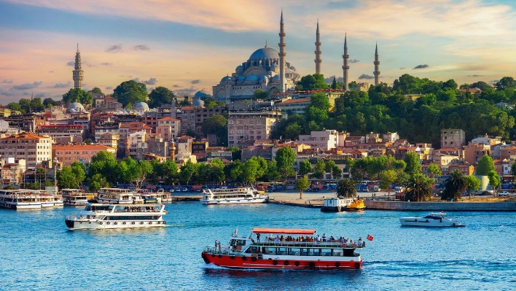

**3. DAN ISTANBUL LOCCO „CRUISE & JOY“**

Doručak. Slobodno vrijeme za individulne aktivnosti uz mogućnost **fakultativnog** izleta:

Fakultativni izlet: ***EYUP + KRSTARENJE BOSFOROM + EMINONU + GALATA TORANJ***

Okupljanje na recepciji hotela u 09:00 h. Vožnja tramvajem do naselja **Eyup** gdje se nalazi **džamija Ejubija**, turbe Mehmed paše Sokolovića, kao i vidikovac **Pierre Loti**. Kratki čas istorije te slobodno vrijeme za vlastito razgledanje. *Svi zaljubljenici pogleda na Zlatni Rog, mogu se žičarom ili pješice popeti do vidikovca Pierre Loti odakle se pruža nevjerovatan pogled na stari i novi dio Istanbula kao i veliki dio Zlatnog Roga.* U dogovoreno vrijeme polazak prema naselju **Eminonu** te ukrcavanje na brod i **krstarenje Bosforom** između dva kontinenta (razgledanje grada sa Bosfora: Zlatni Rog – najljepši dio Istanbula, Galata most i Galata kula, Džamija Selimija, Dolmabahče palata – posljednje sjedište sultana, Bešiktaš, Ortakoj kvart, Rumeli hisar – čuvena bizantijska tvrđava, Jedi kule (sedam kula), Djevojačka kula…). Nakon krstarenja Bosforom naš obilazak nastavljamo posjetom **Egipatskom bazaru** začina. Slobodno vrijeme za vlastiti razgled uz mogućnost ručka na **Zlatnom Rogu** u nekom od ribljih/mesnih restorana koji se nalaze na ili pored **Galata mosta**. U dogovoreno vrijeme okupljanje grupe i prelazak preko Galata mosta do naselja **Karakoy** odakle se specijalnim vozom penjemo do **Galata tornja**. Slobodno vrijeme za vlastite aktivnosti te povratak u hotel preko **Istiklal ulice**. Preporučujemo Vam caffe pauzu ili večeru u restoranu **MID POINT** odakle se pruža prelijep pogled na Bosfor i azijski dio grada. Dolazak u hotel. Slobodno vrijeme. Noćenje.

**4. DAN ISTANBUL 28.09.2025. – POVRATAK ZA BIH**

Doručak i odjava iz hotela. Slobodno vrijeme za vlastite aktivnosti do polaska prema aerodromu. Za sve oni koji žele, mogu se priključiti našem fakultativnom izletu**: ORTAKOY + „VENEZIA MALL“.** *Ortaköy je romantična i šarmantna četvrt u Istanbulu prepuna malih trgovina, barova i restorana, gdje većina ljudi odlazi kako bi jeli vani, popili piće ili se jednostavno divili pogledu na* ***Bosforski most*** *koji je noću osvijetljen u različitim bojama.* Slobodno vrijeme po dogovoru i vožnja prema Venezia Mallu koji je dizajniran po uzoru na **venecijanske kanale.** Centar ima umjetne kanale, mostiće, pa čak i gondole – kreira se osjećaj kao da ste u maloj Veneciji. Slobodno vrijeme za šoping, razgledanje, ručak i ostale aktivnosti koje ovaj centar nudi. Polazak prema aerodromu najkasnije u 16:00h. Svi oni koji ne idu na ovaj izlet, ispred hotela trebaju da budu u 15:30h. Transfer i check in te let za Sarajevo u 18:50 h. Slijetanje u Sarajevo u 19:40h po lokalnom vremenu. **KRAJ PUTOVANJA.**

CIJENA ARANŽMANA: 799,00 KM SA AERODROMSKIM TAKSAMA

OSNOVNI PAKET aranžman uključuje:

- Povratnu avio kartu ECONOMY klase Turkish airlines SARAJEVO – ISTANBUL – SARAJEVO

- Prtljag 23 kg kargo + 7 kg ručni

- Ketering u avionu

- Organizaciju putovanja sa licenciranim pratiocem

- Povratni transfer aerodrom – hotel – aerodrom

- 3 noćenja u evropskom dijelu Istanbula u 4* hotelu sa uključenim doručkom / Taksim ili Laleli

- Kalkulaciju i realizaciju programa

aranžman ne uključuje:

- Putničko zdravstveno osiguranje – 2 KM po danu (za osobe do 60 god. starosti)

- Boravišnu taksu u hotelu: 3 KM/dan = 9 KM (5 EUR) plaća se predstavniku agencije na licu mjesta

- Fakultativne izlete

- Mogućnost doplate za jednokrevetnu sobu (cijena varira zavisno od odabranog hotela)

- Djeca do 6,99 godina plaćaju samo avio kartu sa taksom 540 KM, djeca od 7-11,99 god ostvaruju 150 KM popust.

* **MOGUĆNOST PLAĆANJA NA NEKOLIKO RATA PO DOGOVORU SA SINDIKATOM!**

**fakultativni izleti:**

* SULEJMANIJA & EMINONU: 20,00 EUR
* SULTANS OLD TOWN: 30,00 EUR BEZ ULAZNICA
* *OPCIONALNO DOPLATA ZA TOPKAPI DVORAC 45,00 EUR*
* ORIJENTALNO VEČER NA BOSFORU: 45,00 EUR (Večera i piće uključeni)
* CRUISE & JOY: 40,00 EUR
* ORTAKOY & VENEZIA MALL: 30,00 EUR
* **PAKET SVIH IZLETA: ~~165,00 EUR~~: 140,00 EUR + *TOPKAPI*** *PO ŽELJI*

**NAPOMENE:**

* **CIJENA ARANŽMANA** formirana je na osnovu trenutnih cijena naftnih derivata te ostalih usluga koje nam pružaju partnerske institucije (avio kompanija, partnerska agencija, hotelijeri, prijevoznici, vodiči). U slučaju poskupljenja cijena usluga koje nam isti pružaju, agencija zadržava pravo poskupljenja cijene aranžmana srazmjerno poskupljenju kod partnera.

**Svi fakultativni izleti i posjete su na dobrovoljnoj bazi, plaćaju se predstavniku agencije u inostanstvu i za iste LAMBADA TRAVEL nije u mogućnosti izdati fiskalni račun niti bilo koju vrstu potvrde. Omjer: 1 EUR = 2 KM**

Moguća je promjena redoslijeda fakultativnih izleta i posjeta u skladu sa vremenskim i drugim uslovima, što ne može uticati na kvalitet programa.

**OBAVEZNO PROVJERITI DATUM VAŽENJA PASOŠA – PASOŠ MORA VAŽITI JOŠ MINIMALNO 180 dana OD DANA ULASKA U TURSKU! ZA OVO PUTOVANJE POTREBAN JE BIOMETRIJSKI PASOŠ.**

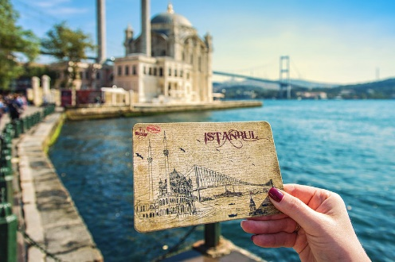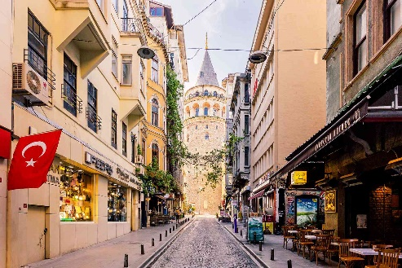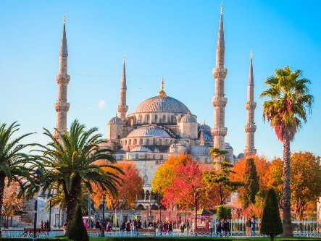**Kalkulacija rađena na bazi 40 pax. Agencija zadrzava pravo izmjene i dopune programa te te otkaza programa u slučaju nedovoljno prijavljenih klijenata.UZ PROGRAM VAŽE OPŠTI USLOVI PUTOVANJA T.A. LAMBADA.**